СОВЕТ ДЕПУТАТОВ СЕЛЬСКОГО ПОСЕЛЕНИЯ «СЕЛО ДУДИ»
Ульчского муниципального района Хабаровского края
РЕШЕНИЕ

20.03.2019 с. Дуди № 6

О внесении изменений в Положение об оплате труда выборных должностных лиц местного самоуправления администрации сельского поселения «Село Дуди», утвержденное решением Совета депутатов сельского поселения «Село Дуди» от 30.12.2014 № 44

В соответствии с частью 5.1 статьи 40 Федерального закона от 6 октября 2003 г. № 131-ФЗ «Об общих принципах организации местного самоуправления в Российской Федерации», на основании Устава сельского поселения «Село Дуди», Совет депутатов сельского поселения «Село Дуди»
РЕШИЛ:
1. Внести в Положение об оплате труда выборных должностных лиц местного самоуправления администрации сельского поселения «Село Дуди», утвержденное решением Совета депутатов сельского поселения «Село Дуди» от 30.12.2014 № 44 пункт 9 следующего содержания:
п.9. Формирование фонда оплаты труда
9.1. Формирование фонда оплаты труда выборных должностных лиц местного самоуправления администрации сельского поселения «Село Дуди» формируется за счет средств, предусмотренных пунктом 2., а так же за счет средств, направляемых на дополнительные выплаты, предусмотренных пунктом 3 настоящего положения
9.2. На выплаты, предусмотренные федеральными законами и иными нормативными правовыми актами Российской Федерации.
2. П.3 дополнить словами «Размер должностного оклада выборного должностного лица на 01.01.2019 год составляет 4 378 рублей».
3.Настоящее решение вступает в силу после его официального опубликования, и распространяются на правоотношения, возникшие с 01 января 2019 года.
4. Опубликовать настоящее решение в газете «Вестник сельского поселения».
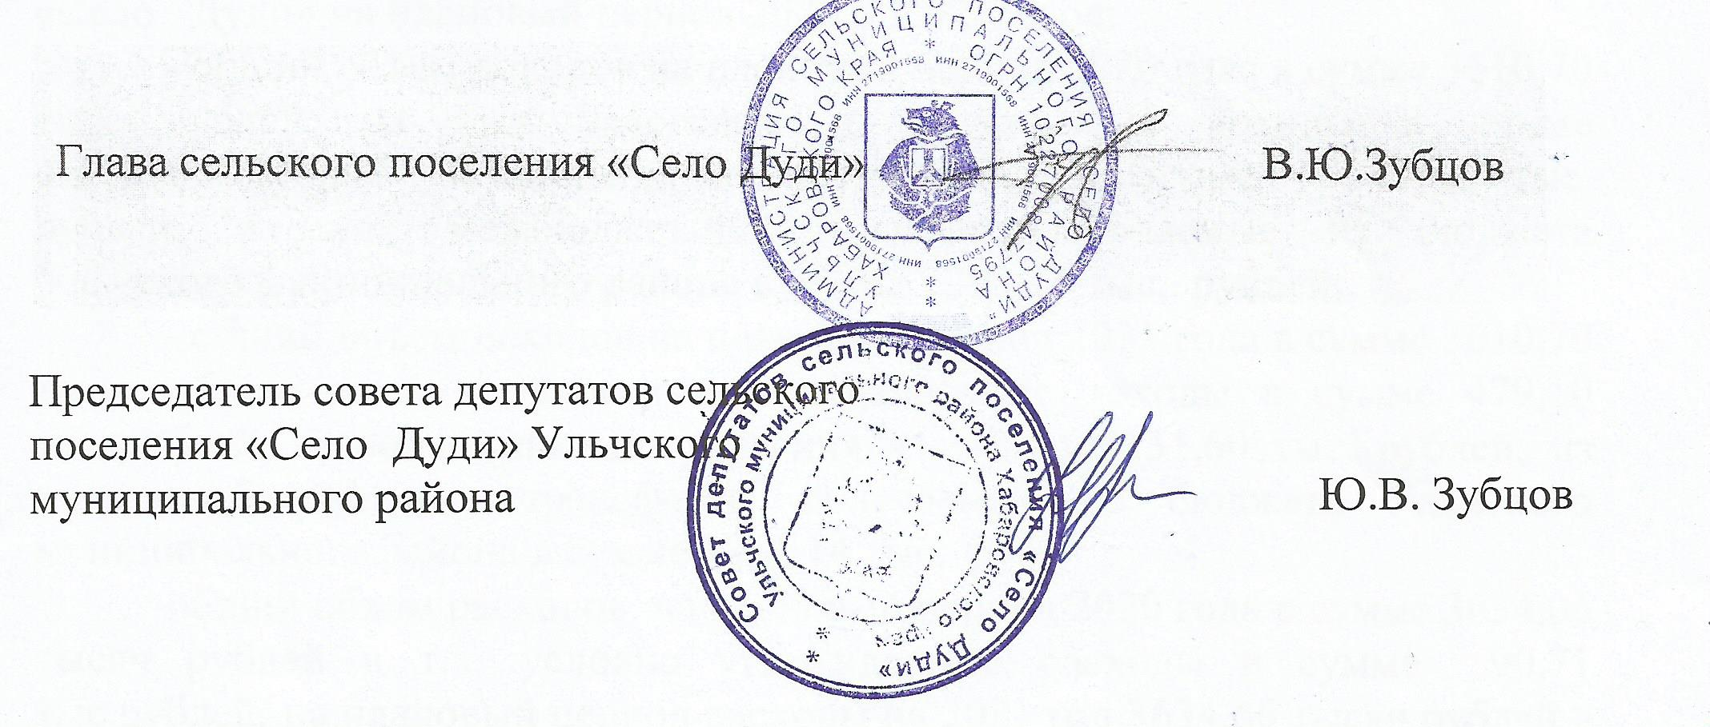

УТВЕРЖДЕНО
Решением Совета депутатов сельского поселения «Село Дуди»
от 20.03.2019 г. №6

ПОЛОЖЕНИЕ
об оплате труда выборных должностных лиц местного самоуправления сельского поселения «Село Дуди»Ульчского муниципального района Хабаровского края, осуществляющих свои полномочия на постоянной основе

1. Общие положения

1.1. Настоящее Положение разработано в соответствии с Федеральным законом от 06 октября 2003 года № 131-ФЗ «Об общих принципах организации местного самоуправления в Российской Федерации», пунктом 1 части 2 статьи 1 Закона Хабаровского края от 24 декабря 2008 года № 225 «О гарантиях осуществления полномочий депутата, члена выборного органа местного самоуправления, выборного должностного лица местного самоуправления в Хабаровском крае», Уставом сельского поселения Ульчского муниципального района Хабаровского края.
1.2. Действие положения об оплате труда выборных должностных лиц местного самоуправления сельского поселения «Село Дуди» Ульчского муниципального района Хабаровского края, осуществляющих свои полномочия на постоянной основе (далее - Положение), распространяется на главу сельского поселения «Село Дуди» Ульчского муниципального района .

2.Оплата труда выборных должностных лиц местного самоуправления сельского поселения «Село Дуди» Ульчского муниципального района Хабаровского края, осуществляющих свои полномочия на постоянной основе

2.1.Оплата труда выборных должностных лиц местного самоуправления сельского поселения «Село Дуди» Ульчского муниципального района Хабаровского края, осуществляющих свои полномочия на постоянной основе (далее - выборное должностное лицо), производится в виде денежного содержания, которое состоит из должностного оклада выборного должностного лица (далее - должностной оклад), а также из ежемесячных и иных дополнительных выплат (далее - дополнительные выплаты).
2.2.Предельный норматив должностного оклада выборного должностного лица определяется в зависимости от численности населения сельского поселения «Село Дуди» Ульчского муниципального района в процентном соотношении к должностному окладу вице-губернатора Хабаровского края, установленному Законом Хабаровского края «О Правительстве Хабаровского края», согласно приложению к настоящему Положению.

3.Размер и порядок осуществления дополнительных выплат

Размер должностного оклада выборного должностного лица на 01.01.2019 год составляет 4 378 рублей.
3.1. К дополнительным выплатам относятся:
1) ежемесячная надбавка к должностному окладу за выслугу лет в органах местного самоуправления (органах государственной власти);
2) ежемесячная надбавка к должностному окладу за сложность, напряженность, специальный режим работы;
3) ежемесячная процентная надбавка к должностному окладу за работу со сведениями, составляющими государственную тайну;
4) ежемесячное денежное поощрение;
5) единовременная выплата при предоставлении ежегодного оплачиваемого отпуска;
6) материальная помощь.
3.2. К денежному содержанию выборных должностных лиц выплачивается районный коэффициент за работу в местностях, приравненных к районам Крайнего Севера, в размере 1,5.
3.3. Денежное содержание выборных должностных лиц увеличивается на величину процентной надбавки за стаж работы в организациях, расположенных в районах Крайнего Севера и местностях, приравненных к районам Крайнего Севера в размере 1,5.
3.4. Увеличение (индексация) денежного содержания (вознаграждения) выборных должностных лиц производится при увеличении (индексации) окладов денежного содержания государственных гражданских служащих в соответствии нормативно-правовым актом Губернатора Хабаровского края.
При увеличении (индексации) должностных окладов выборных должностных лиц их размеры подлежат округлению до целого рубля в сторону увеличения.

4. Размер и порядок выплаты ежемесячной надбавки к должностному окладу за выслугу лет в органах местного самоуправления (органах государственной власти)

4.1.Ежемесячная надбавка к должностному окладу за выслугу лет в органах местного самоуправления (органах государственной власти) устанавливается выборным должностным лицам в следующих размерах:
- от 1 года до 5 лет выслуги - 10 процентов должностного оклада;
- от 5 до 10 лет выслуги - 15 процентов должностного оклада;
- от 10 до 15 лет выслуги - 20 процентов должностного оклада;
- свыше 15 лет выслуги - 30 процентов должностного оклада.
4.2. Ежемесячная надбавка к должностному окладу за выслугу лет устанавливается при назначении на выборную должность. Указанная надбавка устанавливается на основании правового акта администрации сельского поселения «Село Дуди» Ульчского муниципального района, Совета депутатов сельского поселения «Село Дуди» Ульчского муниципального района соответственно.
4.3. Периоды службы (работы) подсчитываются на основании сведений о трудовой деятельности, трудовом стаже, содержащихся в трудовой книжке и в иных выданных в установленном порядке документах.
4.4. Решение о включении в стаж работы иных периодов службы (работы) для установления ежемесячной надбавки за выслугу лет принимает комиссия по установлению стажа за выслугу лет, которая создается правовым актом администрации сельского поселения «Село Дуди» Ульчского муниципального района, Совета депутатов «Село Дуди» сельского поселения Ульчского муниципального района.

5. Порядок выплаты ежемесячной надбавки к должностному окладу за сложность, напряженность и особый режим работы

5.1. Ежемесячная надбавка за сложность, напряженность и особый режим работы является составляющей денежного содержания выборного должностного лица.
5.2.Ежемесячная надбавка к должностному окладу за сложность, напряженность и особый режим работы выплачивается в следующих размерах:
- от 120 до 150 процентов должностного оклада.
5.3. Ежемесячная надбавка за сложность, напряженность и особый режим работы устанавливается при назначении на выборную должность. Указанная надбавка устанавливается на основании правового акта администрации сельского поселения «Село Дуди» Ульчского муниципального района, Совета депутатов сельского поселения «Село Дуди» Ульчского муниципального района соответственно.
5.4. Выплата ежемесячной процентной надбавки к должностному окладу за сложность, напряженность и особый режим работы осуществляется в пределах фонда оплаты труда главы муниципального образования.

6. Порядок и условия единовременной выплаты при предоставлении ежегодного отпуска и материальной помощи

6.1. При предоставлении ежегодного оплачиваемого отпуска, или части ежегодного оплачиваемого отпуска выборному должностному лицу, один раз в год выплачивается единовременная выплата в размере двух должностных окладов и материальная помощь в размере двух должностных окладов с учетом районного коэффициента и северных надбавок.
Если основной отпуск выборным должностным лицом в течение года не был использован, указанная выплата производится ему в декабре текущего года.
Лицам вновь назначенным на выборную должность лиц местного самоуправления сельского поселения«Село Дуди» Ульчского муниципального района в течение календарного года, указанная выплата производится в декабре текущего года пропорционально отработанному времени.

7. Порядок выплаты ежемесячной процентной надбавки к должностному окладу за работу со сведениями, составляющими государственную тайну

7.1.В соответствии с Законом Российской Федерации от 21 июля 1993 года № 5485-1 «О государственной тайне», Постановлением Правительства Российской Федерации от 18 сентября 2006 года № 573 «О предоставлении социальных гарантий гражданам, допущенным к государственной тайне на постоянной основе, и сотрудникам структурных подразделений по защите государственной тайны» для выборных должностных лиц, допущенных к государственной тайне на постоянной основе, установлена ежемесячная процентная надбавка к должностному окладу за работу со сведениями, составляющими государственную тайну, в зависимости от степени секретности сведений, к которой они имеют доступ, в следующих размерах:

за работу со сведениями, имеющими степень секретности | размер ежемесячной надбавки в процентах к должностному окладу
«особой важности» | 50 -75
«совершенно секретно» | 30-50
«секретно» | 5-15

7.2.Ежемесячная процентная надбавка к должностному окладу за работу со сведениями, составляющими государственную тайну, в зависимости от степени секретности сведений, к которой они имеют доступ, выплачивается в порядке и размерах, установленных правовыми актами администрации сельского поселения «Село Дуди» Ульчского муниципального района, Совета депутатов сельского поселения «Село Дуди» Ульчского муниципального района соответственно.

8. Размер и условия выплаты ежемесячного денежного поощрения

8.1. Ежемесячное денежное поощрение выборным должностным лицам выплачивается в размере - 4,4 должностного оклада.
8.2. Источником выплаты ежемесячного денежного поощрения выборных должностных лиц является фонд оплаты труда главы муниципального образования, сформированный в утвержденном порядке на очередной финансовый год, в соответствии с действующим законодательством.

9. Формирование фонда оплаты труда

9.1. Формирование фонда оплаты труда выборных должностных лиц местного самоуправления администрации сельского поселения «Село Дуди» формируется за счет средств, предусмотренных пунктом 2., а так же за счет средств, направляемых на дополнительные выплаты, предусмотренных пунктом 3 настоящего положения
9.2. На выплаты, предусмотренные федеральными законами и иными нормативными правовыми актами Российской Федерации.

____________________

